Báo cáo tối ưu dashboard PaySim
Đánh giá giao diện gốc và PaySim Data Workspace
Ngày lập 29/10/2026
Phần tối ưu dashboard tập trung vào tổ chức thông tin và thao tác khai thác dữ liệu. Giao diện PaySim Data Workspace giữ các chỉ số cốt lõi, bổ sung bộ lọc kết hợp, vùng chi tiết giao dịch theo Event ID và xuất CSV theo tập đang hiển thị. Các thay đổi đã có trong mã nguồn và bằng chứng kiểm thử giao diện. Lợi ích về thời gian đọc, tìm kiếm và ra quyết định hiện vẫn là kỳ vọng vì chưa có nghiên cứu người dùng hoặc phép đo hiệu năng trước và sau.

1 Mục tiêu và phạm vi
Dashboard là điểm quan sát luồng giao dịch của dự án PaySim. Người sử dụng cần theo dõi số bản ghi nguồn đã phát, số bản ghi Spark đã xử lý, thông lượng, độ trễ và các cảnh báo dự đoán. Trong báo cáo này, hai vai trò phân tích được sử dụng để đánh giá thiết kế là người vận hành theo dõi hệ thống và người phân tích kiểm tra giao dịch. Đây là các vai trò dùng để xây dựng tình huống đánh giá, chưa phải kết quả khảo sát người dùng.
Đối tượng trước cải tiến là renderer Control Room gốc còn được giữ trong dashboard_core.py. Đối tượng sau cải tiến là PaySim Data Workspace màu hồng đang được gọi từ app.py qua view_workspace.py. Các phương án Operations, Report và Studio là các thiết kế trung gian trong lịch sử dự án, không được đồng nhất với giao diện gốc trong cặp ảnh đối chứng. Checkpoint 03ac9a5 đã chứa những phương án trung gian này. [1][2]
Phạm vi báo cáo gồm bố cục, phân cấp chỉ số, biểu đồ, bộ lọc, xem chi tiết, xuất dữ liệu, hành vi làm mới, chuyển động, khả năng hiển thị và cấu trúc mã giao diện. Các thay đổi độc lập về Spark hoặc mô hình học máy không được tính là kết quả tối ưu dashboard. Trong working tree được rà soát, Spark có thay đổi riêng về kiểm tra và phục hồi checkpoint; vì vậy không khẳng định toàn bộ mã pipeline được giữ nguyên. [1]

2 Phương pháp đối chiếu và nguồn bằng chứng
Việc đối chiếu kết hợp mã nguồn, ảnh chụp, kết quả kiểm thử đã lưu và quan sát giao diện đang chạy. Bộ ảnh dashboard-english dùng cùng snapshot pipeline lưu ngày 23/10/2026, được phát lại trong bộ nhớ bằng MongoDB giả lập. Cặp ảnh này phù hợp để so sánh bố cục và đối chiếu giá trị tại cùng dữ liệu đầu vào. Nhãn RUNNING trong ảnh replay chỉ mô tả trạng thái được lưu, không xác nhận backend hiện tại đang hoạt động. [3]
Các ảnh chụp dashboard màu hồng ngày 29/10/2026 được lấy từ địa chỉ cục bộ http://127.0.0.1:8501 trong phiên trình duyệt riêng. Chúng phản ánh giao diện và dữ liệu ở thời điểm chụp; các trang được chụp lần lượt nên giá trị có thể thay đổi giữa ảnh. Không dùng những con số này để so sánh tốc độ hoặc độ chính xác với snapshot ngày 23/10. Một số nhãn trong ảnh lịch sử là Overview, Pipeline metrics, Fraud & business và Transactions; bản đang chạy dùng Live Control Room, Metrics theo 10 tracks, Fraud & Business và New data streams. [4]
Control Room gốc | Workspace tại mốc ảnh đối chứng
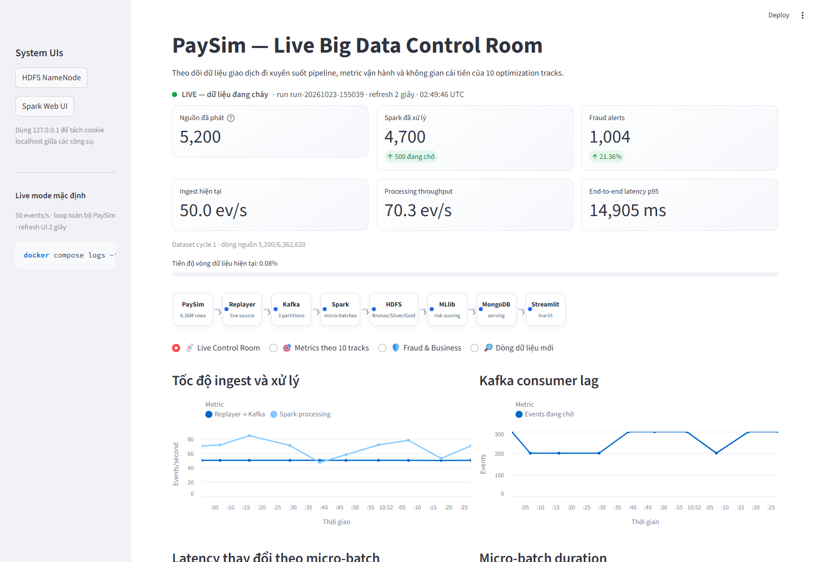 | 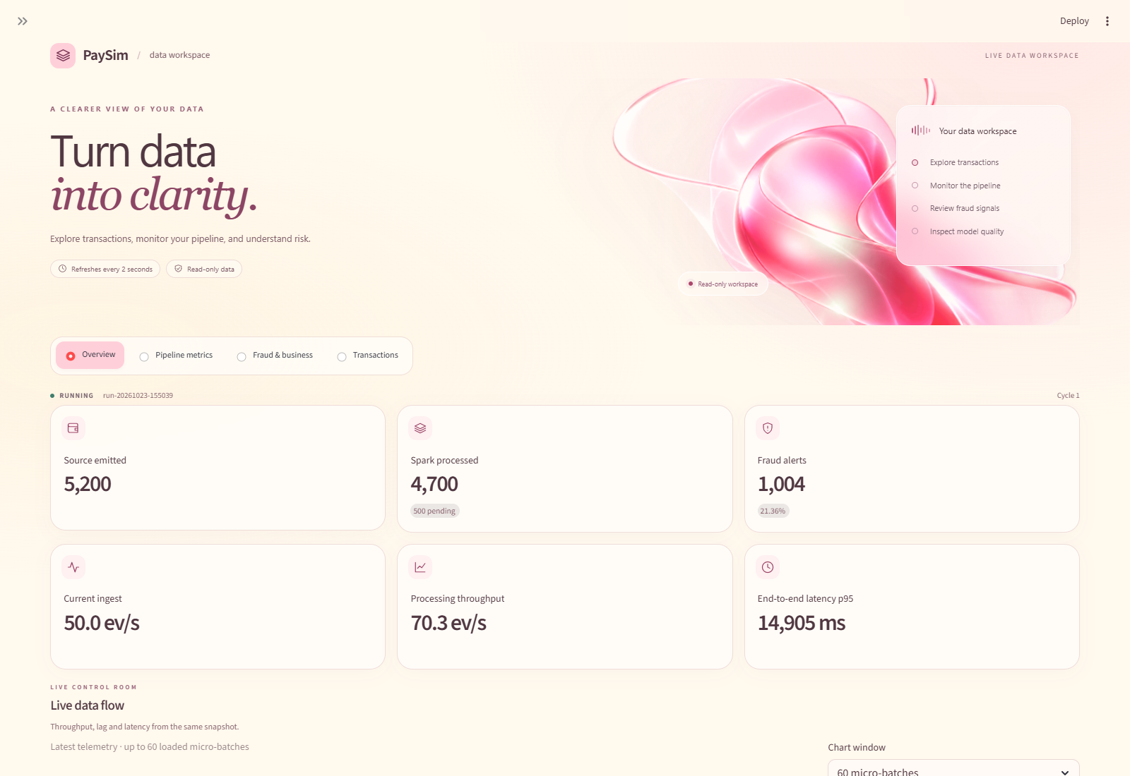
Hình 1 Đối chiếu bố cục trên cùng snapshot ngày 23/10/2026
Nguồn: docs/evidence/dashboard-english/. Cùng viewport 1600 × 1100; nhãn của ảnh Workspace thuộc mốc giao diện đã lưu.
Trong cùng vùng nhìn ở Hình 1, bản gốc đã cho thấy một phần biểu đồ. Ở Workspace, khối giới thiệu và các thẻ KPI chiếm nhiều chiều cao hơn, đẩy biểu đồ xuống dưới. Quan sát này cho thấy thiết kế mới có đánh đổi về diện tích hiển thị, thay vì mặc định thuận lợi hơn trong mọi nhiệm vụ.

3 Đánh giá dashboard trước cải tiến

3 1 Các khả năng được kế thừa
Control Room gốc đã có sáu KPI, biểu đồ tốc độ ingest và xử lý, consumer lag, độ trễ p95, thời gian micro-batch và bảng lịch sử. Giao diện còn có mười nhóm chỉ số kỹ thuật, bảng so sánh tập luật với Spark MLlib, ma trận nhầm lẫn, biểu đồ phân tán cảnh báo và bảng giao dịch gần nhất. Cơ chế làm mới dữ liệu mỗi hai giây và tương tác cơ bản trên một số biểu đồ đã tồn tại. Vì vậy, không mô tả bản gốc là màn hình tĩnh hoặc coi đánh giá mô hình là chức năng được bổ sung lần đầu. [1]

3 2 Hạn chế trong tổ chức và khai thác thông tin
Nhiều biểu đồ và khối chỉ số được mở trực tiếp theo chiều dọc. Cách này thuận tiện khi cần xem chi tiết liên tục, nhưng có thể tạo một trang dài và buộc người xem tự xác định vùng thông tin cần chú ý. Các biểu đồ vận hành sử dụng tập micro-batch đã nạp mà chưa có bộ chọn cửa sổ 15 hoặc 30 batch như Workspace. Đây là đặc điểm quan sát được của thiết kế, chưa phải số đo về quá tải nhận thức.
Bảng giao dịch gốc có nhiều trường hữu ích nhưng chưa có bộ lọc nghiệp vụ kết hợp và vùng chi tiết gắn theo Event ID do ứng dụng thiết kế. Toolbar mặc định của Streamlit vẫn có thể cung cấp tìm kiếm hoặc tải dữ liệu cơ bản; do đó không phủ định toàn bộ khả năng tra cứu và xuất dữ liệu của bản gốc. Khoảng trống cần cải thiện là một quy trình rõ ràng để thu hẹp tập kết quả, chọn đúng giao dịch, xem chi tiết và xuất tập đã lọc.
Ví dụ, khi cần kiểm tra giao dịch TRANSFER có số tiền lớn và đang có cảnh báo, người phân tích ở bản gốc bắt đầu từ bảng gần nhất và đối chiếu nhiều cột. Khi dữ liệu làm mới, việc duy trì đúng giao dịch đang xem cũng cần được xử lý theo mã định danh. Đây là tình huống minh họa được xây dựng từ cấu trúc giao diện, không được trình bày như phản hồi người dùng đã thu thập.

4 Nguyên tắc và kiến trúc cải tiến
Nguyên tắc chính là phân tách việc đọc và tính dữ liệu với việc dựng giao diện. dashboard_core.load_snapshot() tiếp tục lấy dữ liệu của đợt chạy và tính các giá trị dùng chung. app.py chọn Workspace; view_workspace.py điều phối trang; ui_theme.py xây dựng khung chung; ui_pages.py dựng các trang phân tích; ui_transactions.py thực hiện khám phá các bản ghi đã nạp. [1][2]
Thành phần | Trách nhiệm
dashboard_core.py | Nạp snapshot, giới hạn truy vấn, công thức chỉ số và renderer gốc để đối chiếu.
app.py và view_workspace.py | Khởi chạy Workspace và điều phối bốn nhóm nội dung.
ui_theme.py và assets | Thanh điều hướng, KPI dùng chung, màu sắc, biểu tượng và hero.
ui_pages.py | Biểu đồ vận hành, mười nhóm chỉ số, so sánh mô hình và nghiệp vụ.
ui_transactions.py | Bộ lọc cục bộ, lựa chọn Event ID, vùng chi tiết và CSV.
Đối chiếu dashboard_core.py với checkpoint 03ac9a5 chỉ ghi nhận thay đổi câu thông báo chờ pipeline; phần truy vấn và công thức được rà soát không đổi. Kết quả AST 23 phép gán trong dashboard-ui là bằng chứng lịch sử của giai đoạn tách lớp, không được dùng riêng để khẳng định kiểm chứng toàn bộ bản Workspace đang chạy. Bằng chứng gần hơn là bộ kiểm thử đối chiếu KPI, nhóm chỉ số và đánh giá mô hình được lưu cùng bản Workspace. [1][3][5]

5 Các nội dung tối ưu đã triển khai

5 1 Bố cục và điều hướng thống nhất
Workspace sử dụng tông hồng pastel và kem, biểu tượng cục bộ, thẻ chỉ số và khối giới thiệu bằng hình dải kính. Bốn nhóm nội dung được giữ lại trong một giao diện thống nhất. Bản được quan sát ngày 29/10/2026 có các mục Live Control Room, Metrics theo 10 tracks, Fraud & Business và New data streams. Nhãn nội dung chủ yếu dùng tiếng Anh nhưng điều hướng còn đan xen Việt–Anh; chưa có bộ chọn ngôn ngữ. [2][4]
Sáu KPI tiếp tục thể hiện số bản ghi nguồn phát, Spark xử lý, cảnh báo, tốc độ ingest hiện tại, thông lượng xử lý và độ trễ đầu cuối p95. Ở trang New data streams, khu vực khám phá giao dịch được đặt trước các KPI toàn đợt chạy, phù hợp với mục đích kiểm tra bản ghi. Ở các trang còn lại, KPI được đặt trước nội dung phân tích. Cách bố trí này thay đổi thứ tự ưu tiên, không thay đổi định nghĩa KPI.
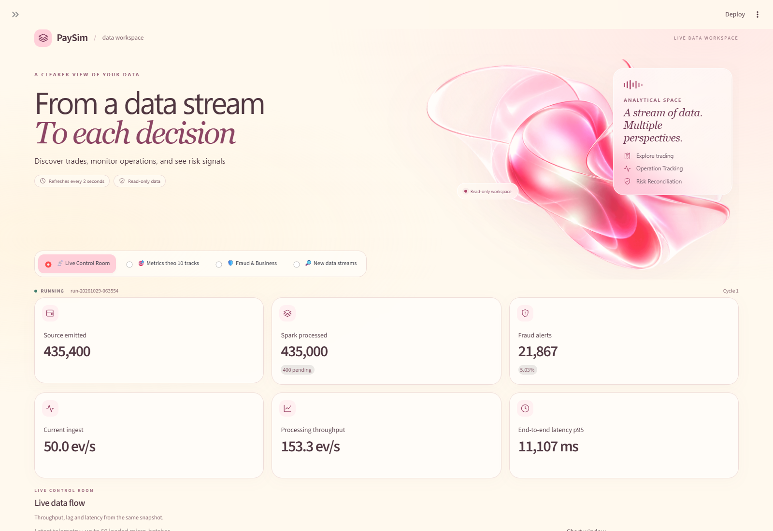
Hình 2 Workspace màu hồng được quan sát ngày 29/10/2026
Nguồn: running-dashboard-review/live-overview-top.png. Ảnh chụp một thời điểm của lượt chạy thực tế; các số không dùng làm benchmark trước và sau.

5 2 Tổ chức thông tin vận hành theo mức ưu tiên
Trong Live Control Room, biểu đồ thông lượng chiếm vùng lớn; consumer lag và độ trễ được đặt bên dưới; bảng đối soát và danh sách hoạt động gần đây nằm bên cạnh. Bộ chọn Chart window cho phép sử dụng 15, 30 hoặc 60 micro-batch từ tối đa 60 batch đã nạp. Người xem có thể tập trung vào khoảng quan sát ngắn hơn, nhưng bộ chọn không truy vấn thêm lịch sử ngoài snapshot. Thời gian micro-batch và bảng lịch sử được đưa vào mục Micro-batch duration & history có thể mở rộng. [1]
Trạng thái PASS · Data is consistent thể hiện điều kiện đối soát giữa tổng hợp giao dịch, số đã xử lý và số cảnh báo theo công thức hiện có. Đây là kiểm tra nhất quán số đếm, không phải chứng nhận mô hình chính xác hoặc toàn bộ hệ thống vận hành không lỗi. Việc đặt trạng thái cạnh biểu đồ giúp người xem có thêm ngữ cảnh khi theo dõi dữ liệu.
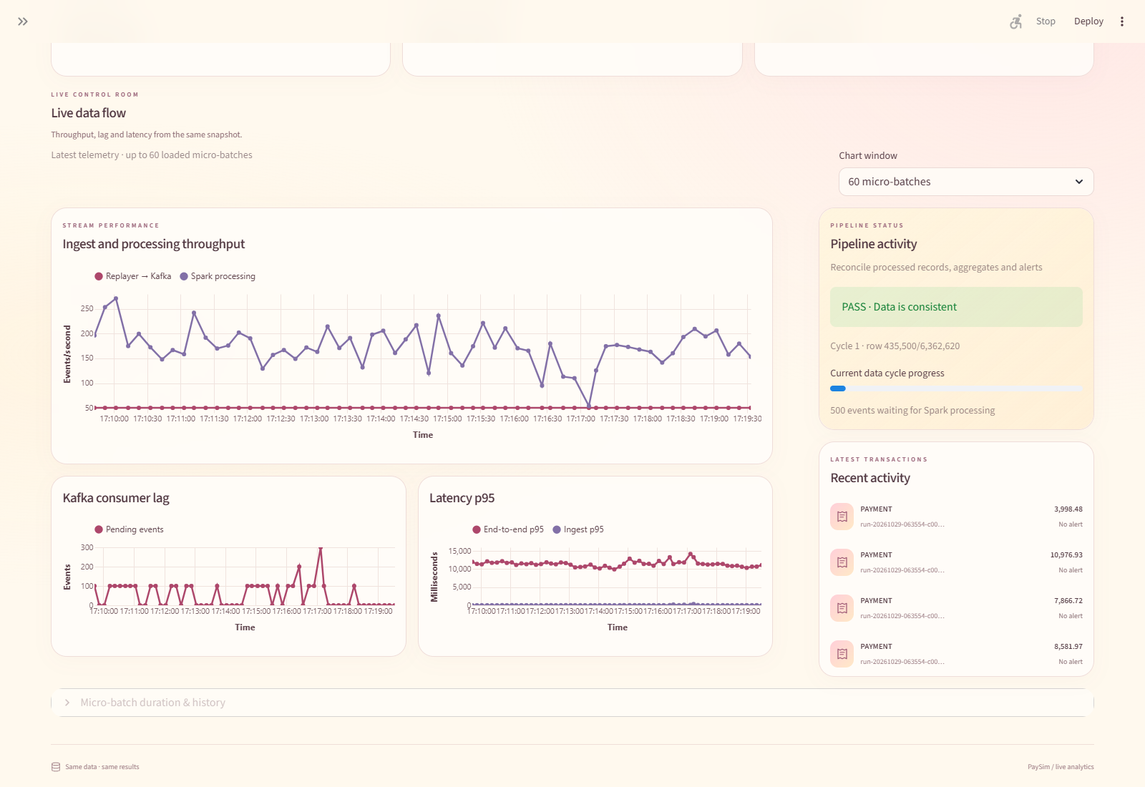
Hình 3 Biểu đồ thông lượng và trạng thái đối soát trên dashboard đang chạy
Nguồn: running-dashboard-review/live-overview-charts.png. Giá trị telemetry thay đổi theo thời điểm chụp.

5 3 Thu gọn mười nhóm chỉ số
Mười nhóm chỉ số được tổ chức thành mười mục mở rộng riêng. Mặc định nhóm Ingestion và Fraud Detection được mở, các nhóm còn lại thu gọn. Giá trị, mã chỉ số, phạm vi và các ghi chú kiểm tra vẫn được hiển thị trong từng nhóm. Các chỉ số cần một quy trình benchmark độc lập tiếp tục mang nhãn Benchmark-only; không suy diễn số đo đó từ telemetry đang chạy. Việc thu gọn giảm nội dung mở đồng thời, nhưng người cần đối chiếu nhiều nhóm phải bấm mở thêm. [1]

5 4 Điều chỉnh cách biểu diễn dữ liệu nghiệp vụ
Phần so sánh Spark SQL rule và Spark MLlib bổ sung biểu đồ thanh nhóm cho Precision, Recall và F1; bảng số chi tiết được giữ trong mục mở rộng. Ma trận nhầm lẫn tiếp tục thể hiện các trường hợp dự đoán đúng và sai theo nhãn thực tế. Các thành phần này dùng kết quả đánh giá hiện có của đợt chạy; dashboard không huấn luyện hay chấm điểm lại giao dịch.
Cơ cấu giao dịch được thể hiện bằng thanh ngang sắp theo số lượng, thay cho biểu đồ donut của trang giao dịch gốc. Biểu đồ số cảnh báo theo loại và biểu đồ phân tán giữa số tiền với điểm rủi ro vẫn được giữ trong phần mở rộng. Mục tiêu là tạo cách so sánh trực quan và giảm số nội dung mở cùng lúc; lợi ích về tốc độ đọc cần được đo. Không coi sự thay đổi hình dạng biểu đồ là cải thiện độ chính xác của mô hình.
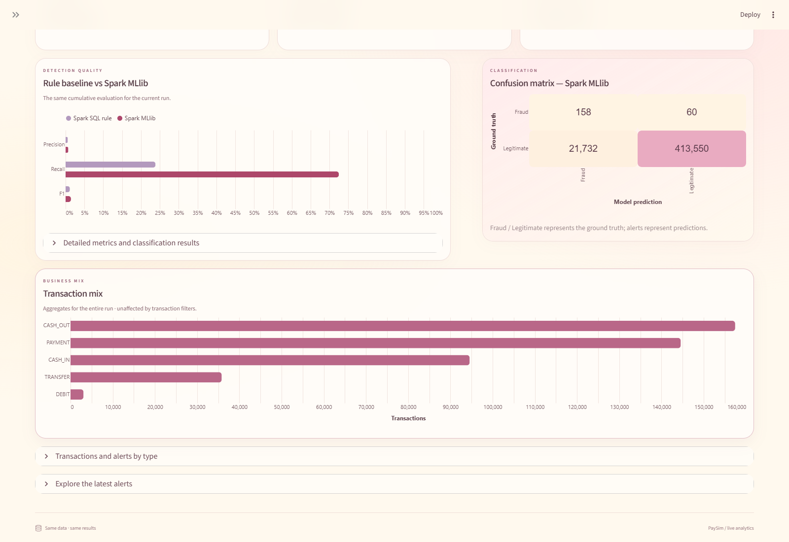
Hình 4 So sánh mô hình và cơ cấu giao dịch trên Workspace đang chạy
Nguồn: running-dashboard-review/live-business.png. Dữ liệu thuộc lượt chạy ngày 29/10/2026, khác snapshot dùng cho Hình 1.

5 5 Bộ lọc kết hợp và phạm vi dữ liệu
New data streams cung cấp bộ lọc theo loại giao dịch, số tiền tối thiểu và tối đa, khoảng risk score, trạng thái dự đoán, chuỗi Event ID và thời gian UTC. Người dùng có thể chọn thứ tự mới nhất hoặc cũ nhất và đặt lại các bộ lọc. Ứng dụng cảnh báo khi khoảng tiền hoặc khoảng thời gian không hợp lệ, đồng thời giải thích trường hợp không có bản ghi phù hợp. Các điều khiển vẫn được hiển thị khi đang chờ dữ liệu để người dùng nhận biết chức năng. [1][2]
Bộ lọc chỉ hoạt động trên bản sao các bản ghi đã nạp trong bộ nhớ: tối đa 60 giao dịch ở trang khám phá và 300 cảnh báo trong vùng khám phá cảnh báo. Đây là cửa sổ của đợt chạy được chọn bởi lõi dữ liệu, không phải công cụ truy vấn toàn bộ lịch sử. Nhãn số bản ghi hiển thị và tổng đã nạp giúp người dùng hiểu phạm vi kết quả. Không tìm thấy một ID có thể do bản ghi nằm ngoài cửa sổ hoặc bị loại bởi điều kiện lọc.
KPI toàn đợt chạy, biểu đồ tổng hợp và đánh giá mô hình không đổi theo bộ lọc cục bộ. Bộ lọc risk score chỉ chọn từ kết quả đã có, không thay ngưỡng quyết định hay chạy lại suy luận. Cần giữ ranh giới này rõ trong cả giao diện và báo cáo để tránh nhầm một tập đã lọc với tổng số liệu của hệ thống.

5 6 Chọn giao dịch và duy trì lựa chọn theo Event ID
Người dùng có thể chọn một dòng hoặc dùng danh sách Event ID để mở vùng chi tiết. Vùng này hiển thị mã giao dịch, loại, số tiền, điểm rủi ro, dự đoán, thời điểm chấm, độ trễ và các trường dữ liệu liên quan. Nội dung nhắc rõ cảnh báo là dự đoán của mô hình, chưa xác nhận gian lận thực tế.
Lựa chọn được gắn với Event ID thay vì chỉ số vị trí dòng. Cách làm này tránh việc một dòng mới xuất hiện làm vị trí cũ trỏ sang giao dịch khác. Khi ID không còn thuộc tập lọc hoặc cửa sổ dữ liệu, ứng dụng bỏ chọn và giải thích lý do. Khi chuyển sang đợt chạy mới, lựa chọn cũ được xóa. Thông báo bản ghi mới được phát theo sự thay đổi ID giữa các lần làm mới, thay vì giả lập hoạt động của pipeline.

5 7 Xuất CSV theo tập đang hiển thị
Nút Download visible CSV xuất các bản ghi đã lọc theo thứ tự hiện tại và các cột hiển thị. Tệp dùng UTF-8 BOM để hỗ trợ mở văn bản có dấu trong các công cụ bảng tính phổ biến. Các chuỗi có ký tự mở đầu có thể được ứng dụng bảng tính diễn giải thành công thức được thêm dấu nháy đơn khi xuất. Chức năng này phục vụ tập đang xem, không thay thế xuất toàn bộ lịch sử. Cũng không khẳng định bản cũ không thể tải dữ liệu vì toolbar bảng có thể đã cung cấp thao tác tải xuống cơ bản. [1]
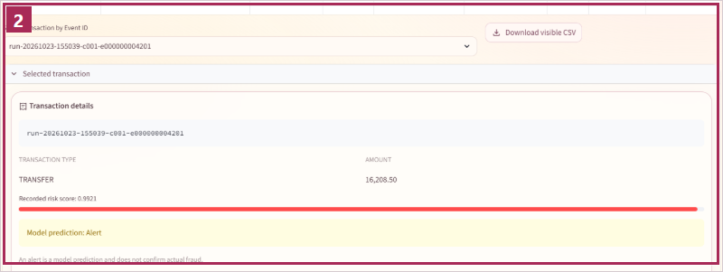
Hình 5 Lựa chọn giao dịch theo Event ID và vùng chi tiết cùng nút xuất CSV
Nguồn: captures/workspace-transaction-result-and-details.png. Ví dụ dùng một giao dịch thật trong snapshot ngày 23/10/2026 được phát lại; không phải dữ liệu hiện tại của dashboard đang chạy.

5 8 Làm mới giao diện và quản lý chuyển động
Vùng dữ liệu tiếp tục dùng fragment làm mới mỗi hai giây. Khung hero được đặt bên ngoài fragment để phần minh họa không bị khởi tạo lại theo mỗi lần nạp dữ liệu. Hình dải kính là ảnh PNG với hiệu ứng CSS, không phải bằng chứng đang xử lý dữ liệu và không yêu cầu WebGL. Chuyển động tạm dừng khi phần minh họa ra khỏi màn hình hoặc tab bị ẩn; chế độ prefers-reduced-motion được hỗ trợ. [2][6]
CSS và nội dung hero được cache cục bộ, tài nguyên ảnh và biểu tượng được đóng gói cùng ứng dụng. Cache kết nối MongoDB bằng cache_resource đã có từ bản gốc; đây không phải một cải tiến mới của Workspace. Các truy vấn snapshot vẫn được thực hiện theo chu kỳ làm mới. Vì chưa có benchmark render, CPU, RAM hay thời gian phản hồi tương tác, báo cáo chỉ ghi nhận cơ chế tổ chức cập nhật và hành vi chuyển động, không khẳng định đã giảm chi phí xử lý bao nhiêu.

5 9 Tổ chức mã và vận hành giao diện
Việc tách lớp giao diện giúp đặt mã bố cục, biểu đồ và thao tác giao dịch vào các tệp chuyên trách. Điểm khởi chạy hiện chọn một Workspace thống nhất; các phương án giao diện trung gian không còn nằm trong luồng chạy chính. Tài nguyên runtime được đóng gói cục bộ trong Docker image. Khi nạp mã giao diện mới cần build lại dịch vụ dashboard theo cấu hình đang sử dụng; thay đổi UI không tự chứng minh producer, Spark hoặc các dịch vụ backend khác đang hoạt động. [2]

6 So sánh trước và sau cải tiến
Tiêu chí | Control Room gốc | Workspace | Đánh đổi hoặc giới hạn
Bố cục | KPI và nội dung kỹ thuật xuất hiện sớm. | Hero, thẻ KPI và khu vực chức năng có phong cách thống nhất. | Hero chiếm chiều cao; biểu đồ xuống dưới vùng nhìn đầu.
Thông tin vận hành | Bốn biểu đồ và lịch sử trình bày trực tiếp. | Ưu tiên throughput, trạng thái bên cạnh; chọn 15/30/60 batch. | Lịch sử và duration cần mở thêm; chỉ dùng dữ liệu đã nạp.
Mười nhóm chỉ số | Các nhóm mở liên tiếp. | Mười mục có thể thu gọn; mặc định mở nhóm 1 và 6. | Giảm nội dung mở cùng lúc nhưng thêm lần bấm.
Đánh giá mô hình | Đã có bảng rule–model và confusion matrix. | Thêm biểu đồ thanh so sánh, giữ bảng trong mục mở rộng. | Thay cách hiển thị, không chứng minh mô hình tốt hơn.
Cơ cấu giao dịch | Donut tại trang giao dịch. | Thanh ngang sắp theo số lượng. | Lợi ích về khả năng đọc chưa được khảo sát.
Bộ lọc | Chưa có bộ lọc nghiệp vụ kết hợp riêng. | Loại, tiền, score, dự đoán, ID, UTC và thứ tự. | Chỉ tối đa 60 giao dịch hoặc 300 cảnh báo đã nạp.
Chi tiết giao dịch | Thông tin trong bảng; chưa có inspector riêng. | Chọn dòng/ID, giữ lựa chọn theo ID, giải thích khi bỏ chọn. | Bản ghi có thể rời cửa sổ và không còn xem được tại đây.
Xuất dữ liệu | Có thể có tải xuống từ toolbar Streamlit. | Nút CSV cho tập lọc, UTF-8 BOM và xử lý chuỗi công thức. | Không xuất toàn bộ lịch sử.
Làm mới | Đã tự cập nhật mỗi hai giây và cache kết nối. | Giữ chu kỳ; hero ngoài fragment và hỗ trợ giảm chuyển động. | Chưa đo render, CPU/RAM hoặc lợi ích tác vụ.
Ngôn ngữ và mobile | Nhãn Việt–Anh; đã có ảnh kiểm tra mobile. | Nội dung chủ yếu tiếng Anh; bố cục responsive, tài nguyên cục bộ. | Chưa chọn Việt/Anh; chưa kiểm toán khả năng tiếp cận đầy đủ.

7 Kết quả kiểm chứng và giới hạn kết luận
Các kết quả dưới đây phân biệt bằng chứng đã lưu với quan sát đang chạy. Không xem số lượng test đạt hoặc việc không ghi nhận tràn ngang ở một số viewport là chứng nhận toàn bộ trải nghiệm, khả năng tiếp cận hoặc độ ổn định production.
Bằng chứng | Kết quả ghi nhận | Phạm vi kết luận
Kiểm thử tự động đã lưu [3] | 34 passed, 12 skipped, 12 subtests passed. | Có kiểm tra KPI, nhóm chỉ số, mô hình, bộ lọc, CSV, reset và lựa chọn ID. Các test bị bỏ qua phải được giữ trong diễn giải.
Browser replay [3] | 8 ảnh desktop, 4 ảnh mobile; sáu KPI khớp trên bốn cặp trang; không browser exception hoặc tràn ngang cấp trang trong bộ kiểm tra lưu. | Dùng snapshot phát lại trong bộ nhớ; không phải kiểm thử tải hay xác nhận backend hiện tại.
Chuyển động [6] | Hero tồn tại qua refresh; dừng ngoài màn hình và khi giảm chuyển động; không yêu cầu WebGL. | Kiểm chứng hành vi, không đo FPS, CPU hoặc hiệu quả nghiệp vụ.
Quan sát đang chạy ngày 29/10 [4] | Bốn trang và các điều khiển tương ứng được quan sát; số liệu thay đổi theo lượt chạy. | Xác nhận giao diện tại thời điểm xem. Không đối chiếu số live với snapshot để suy ra mức cải thiện.
Ghi nhận cần theo dõi [4] | Có thông báo trình duyệt Unrecognized data set trong quá trình chuyển trang ở phiên quan sát. | Cần tái hiện để xác định nguyên nhân và ảnh hưởng; chưa đủ dữ liệu để quy kết một lỗi ổn định của bản triển khai.
Hiện chưa có phép đo thời gian hoàn thành tác vụ, tỷ lệ trả lời đúng, số thao tác hoặc mức cuộn trên hai phiên bản. Chỉ số Snapshot response đo thời gian nạp snapshot ở tầng Python và cơ sở dữ liệu, không bao gồm toàn bộ quá trình render của trình duyệt. Vì vậy, các nhận định như tìm nhanh hơn, ít sai hơn hoặc ra quyết định nhanh hơn phải được trình bày là lợi ích kỳ vọng.

8 Hạn chế và hướng tiếp tục cải thiện
Hero tạo nhận diện nhưng làm giảm phần dữ liệu nhìn thấy ngay, đặc biệt trên mobile. Có thể thử chế độ thu gọn hoặc ẩn hero cho người vận hành thường xuyên. Các mục mở rộng giảm nội dung mở đồng thời nhưng tăng thao tác xem sâu; cần đánh giá theo nhiệm vụ thay vì chỉ dựa vào thẩm mỹ.
Tra cứu hiện giới hạn trong cửa sổ dữ liệu gần nhất. Truy vấn lịch sử có phân trang phía máy chủ là hướng mở rộng, chưa được triển khai trong Workspace được rà soát. Phạm vi bộ lọc cần tiếp tục được hiển thị rõ, đặc biệt khi KPI tổng vẫn giữ nguyên.
Cần xem xét lựa chọn Việt–Anh, tương phản màu, sử dụng bàn phím và screen reader. Hỗ trợ giảm chuyển động là một phần của khả năng tiếp cận, chưa thay thế kiểm toán đầy đủ. Thông báo Unrecognized data set ghi nhận khi chuyển trang cần được tái hiện và theo dõi riêng. Các hướng này là đề xuất, không được ghi thành kết quả đã hoàn thành.

9 Kế hoạch đánh giá hiệu quả đề xuất
Đánh giá nên dùng cùng snapshot, thiết bị và viewport cho cả hai phiên bản. Người tham gia thực hiện cùng tác vụ; thứ tự phiên bản được đổi để giảm ảnh hưởng làm quen. Cần ghi cả kết quả đúng sai và thời gian, thay vì chỉ hỏi cảm nhận hoặc báo cáo một giá trị trung bình. Chưa đặt tỷ lệ phần trăm cải thiện khi chưa có số đo gốc.
Tác vụ | Cách thực hiện | Chỉ số ghi nhận
Nhận biết tồn đọng | Đọc số đang chờ và xác định chỉ số cần kiểm tra tiếp trên cùng dữ liệu. | Độ đúng, thời gian và mức cuộn.
Kiểm tra giao dịch | Tìm giao dịch theo cùng điều kiện; mở chi tiết và xuất kết quả. | Tỷ lệ hoàn thành đúng, thời gian, số thao tác và lỗi chọn nhầm.
So sánh mô hình | Trả lời câu hỏi về Precision, Recall, F1 bằng hai cách biểu diễn. | Độ đúng, thời gian và lỗi diễn giải.
Hiệu năng giao diện | Đo từ tải trang đến render hoàn chỉnh và phản hồi thao tác, ở cùng điều kiện dữ liệu. | Thời gian render, phản hồi tương tác, CPU/RAM; ghi phân bố kết quả.
Khả năng tiếp cận | Thử bàn phím, tương phản, screen reader, mobile và giảm chuyển động. | Khả năng hoàn thành tác vụ và lỗi cản trở thao tác.

10 Kết luận
Workspace đã mở rộng khả năng khai thác dữ liệu của dashboard qua bộ lọc nghiệp vụ kết hợp, vùng chi tiết theo Event ID và CSV theo tập đang xem, đồng thời tổ chức lại các nội dung giám sát đã có. Giá trị được chứng minh ở thời điểm báo cáo là sự hiện diện và hành vi của các chức năng, cùng tính nhất quán chỉ số trong phạm vi kiểm thử lưu. Mức cải thiện thực tế cho người dùng và hiệu năng trình duyệt cần được xác định bằng các tác vụ và phép đo đối chứng. Các hạn chế về chiều cao hero, cửa sổ dữ liệu, ngôn ngữ và khả năng tiếp cận là cơ sở cho giai đoạn cải tiến tiếp theo.

Tài liệu và bằng chứng tham chiếu
[1] Mã nguồn: dashboard/app.py; dashboard/dashboard_core.py; dashboard/view_workspace.py; dashboard/ui_theme.py; dashboard/ui_pages.py; dashboard/ui_transactions.py. Đối chiếu dashboard_core.py với checkpoint 03ac9a5. Thay đổi độc lập phục hồi checkpoint nằm trong spark/pipeline.py.
[2] Tài liệu thiết kế và vận hành: docs/05_Huong_Dan_Cai_Tien_Dashboard.md; docs/07_Dashboard_Pastel_Redesign.md; dashboard/assets/dashboard.css; dashboard/assets/hero.html; dashboard/Dockerfile.
[3] Kiểm chứng Workspace đã lưu: docs/evidence/dashboard-english/verification.md; browser-results.json; baseline-*.png và workspace-*.png. Nguồn snapshot: docs/evidence/dashboard-ui/snapshot.json, run-20261023-155039.
[4] Quan sát dashboard đang chạy: artifacts/dashboard-presentation-20261029/build/running-dashboard-review/running-review.json; live-section-metadata.json; live-overview-top.png; live-overview-charts.png; live-business.png; live-page-4.png. Chụp tại localhost:8501 ngày 29/10/2026; không thực hiện ghi cơ sở dữ liệu nguồn hoặc khởi động lại dịch vụ.
[5] Bằng chứng lịch sử tách lõi dữ liệu: docs/evidence/dashboard-ui/data-logic-preservation.json. Chỉ dùng trong phạm vi của giai đoạn kiểm tra tương ứng.
[6] Kiểm chứng chuyển động: docs/evidence/dashboard-motion/results.json; tests/check_hero_motion.py. Các ảnh và kết quả kiểm thử mô tả hành vi ở điều kiện được ghi nhận.

